任务申请部门 | 服务运营部 |  | 申请人 |  | 李璐
任务提出时间 | 2020-4-1 |  | 要求完成时间 |  | 2020-4-2
客户姓名/职务 | 陕西省环境保护执法总队 |  | 联系电话 |  | 02989134428
费用归属 | 合同 |  | 合同名称 |  | 合同名称：陕西省省级重点污染源自动监控平台运营维护管理项目（合同编号：FA17C20（X））
任务名称 | 燃煤电价报表系统问题
工作要求 | 陕西省燃煤电价系统经常出现数据刷新不出来或者企业名称及监控点无法选择问题。有时我们采取重启数据库主服务及IIs可以解决，大多时候无法解决问题，请研发协助处理。  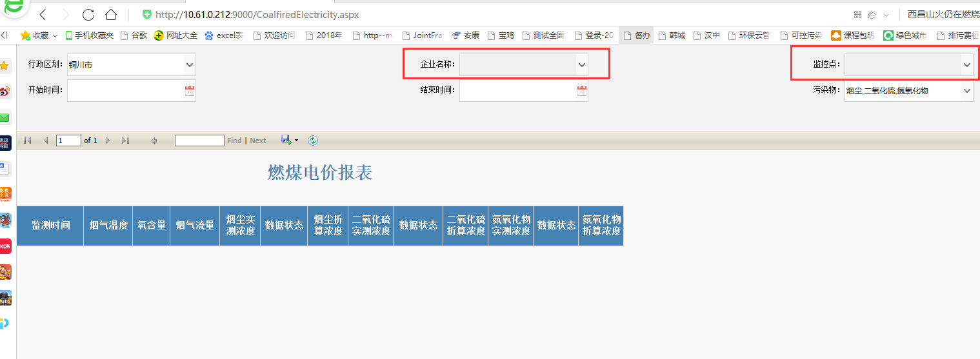  程序位置如下图所示。  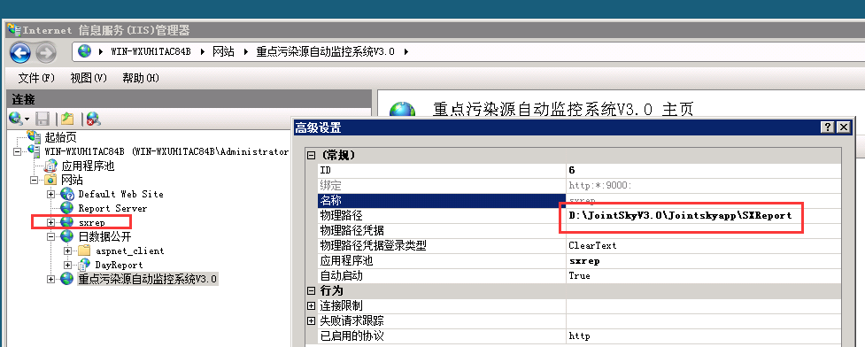  申请部门：
实施部门  审批 | 签名/时间：
实施人 | 责 | 工作量 |  |  |  | 完成时间 | 年 月 日
完成情况确认 | 实施部门确认： 申请人确认：
满意度评价 | □优秀（5分）□满意（4分）□一般（3分）□较差（2分）□很差（1分）  若任务单实施过程优秀、较差或很差，请给出原因：  签名/时间：
特殊情况说明：具体远程方式请联系本人。

